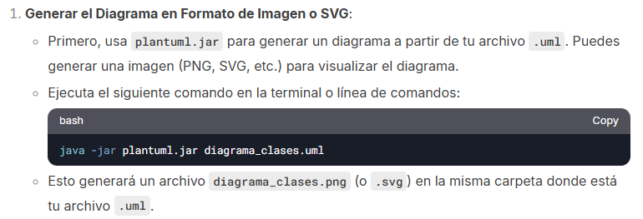

java -jar plantuml.jar diagrama_clases.uml